2月《模块开发》第1单元技能题——李晓丹

学院 班级 姓名
密 封 线 内 不 要 答 题
题号 | 一 | 二 | 总分 | 批卷人 | 审核人
得分
- 技能题（共60分）
- 题目要求：
- 参考素材文件夹
- 必须有录屏，无录屏者一律0分处理，必须是完整的考试录屏(只有单独录效果录屏按0分处理)，录屏过程中不允许有暂停行为，若是发现，按考试作弊处理，桌面必须有自己的学院、班级、姓名。
- 上交U盘时，U盘中只允许有自己考试的项目，否则按零分处理。
- 案例描述：
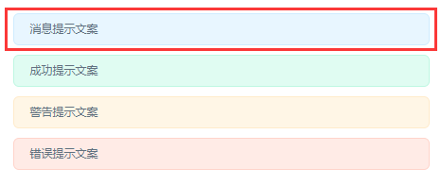
- 评分要求：
- 正确实现图中效果（10分）
- 实现消息提示的模块（30分）
- 消息提示的背景、边框颜色是可配置的（20分）
- 消息提示的文字是可配置的（20分）
- 命名规范，代码无bug（10分）
- 合理的代码注释（10分）

